***Муниципальное учреждение культуры***

***«Кологривская централизованная библиотечная система»***

**ПРОЕКТ МЕЖВЕДОМСТВЕННОГО ВЗАИМОДЕЙСТВИЯ**

**«ВЕЛИКИЙ ГЕНИЙ РОССИ»**

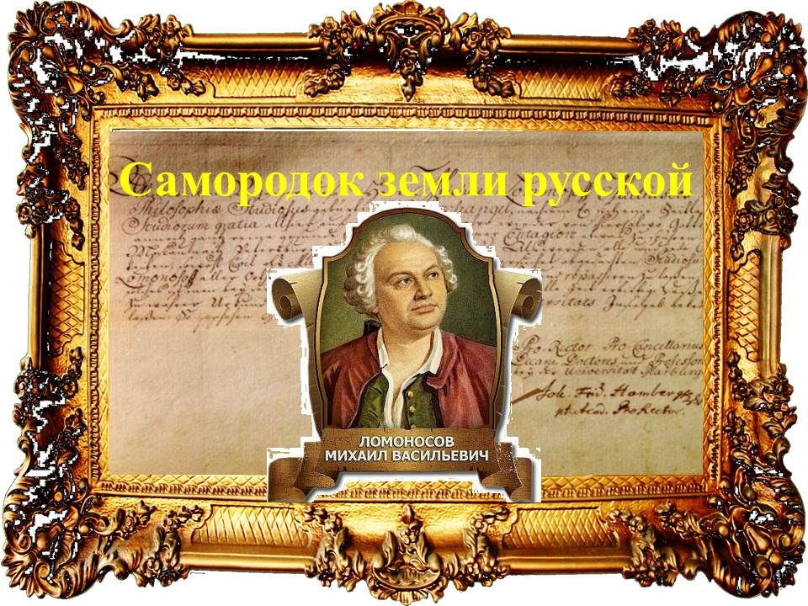

**Кологрив 2021г.**

**Проект**

**«ВЕЛИКИЙ ГЕНИЙ РОССИИ»**

***в рамках межведомственного взаимодействия общедоступных и школьных библиотек***

***Сведения о проекте:***

* Проект посвящен 310-летию со дня рождения великого русского ученого М.В. Ломоносова.
* С мая 2021 года мы начали работу над новым проектом «Все испытал и все проник».
* Сроки реализации проекта: 2021г.
* Разработчики проекта:

Е.П. Румянцева – заведующая районной детской библиотекой

Адрес: 157440, г. Кологрив, ул. Некрасова, 42

Г.Н. Смирнова – библиотекарь МОУ «Кологривская СОШ»

Адрес: 157440, г. Кологрив, ул. Верхняя, 16

***«Трудно назвать какую-либо отрасль науки, из существующих в XVIII в., в которую бы Ломоносов не внес крупного творческого вклада. В физике, астрономии, метеорологии, химии, геологии, горном деле, металлургии, географии, истории, теории словесности и литературе он либо создал капитальные труды, совершил выдающиеся научные открытия, либо выдвинул новые идеи, высказал гениальные прогнозы. Многие идеи Ломоносова на десятки лет и столетия опередили свое время».***

***Президент АН СССР М.В. Келдыш (1961 г.)***

310 лет назад на Архангельской земле родился человек, которому было суждено открыть новую страницу в истории России.

В ряду великих сынов Отечества Ломоносов занимает особое место: титан мысли и духа, академик из «архангельских мужиков», великий труженик и любимец муз, яркая многогранная личность – настоящий пассионарий, всю жизнь посвятивший служению науке и своему народу.

Немногие современники и гораздо более многочисленные потомки, среди которых немало выдающихся учёных, писали о Ломоносове и его уникальном вкладе в развитие науки и образования. Но сколько бы ни было о нём сказано, кажется, что этой исполинской фигуре тесно в наших книгах и выступлениях. Да и взгляд у каждой эпохи свой. Из нашего двадцать первого века Ломоносов видится не так, как, например, из девятнадцатого.

Поэтому мы снова и снова, «встав на плечи» наших великих предшественников, чтобы лучше видеть, смотрим вдаль, на три века назад, с надеждой лучше разглядеть и понять этот уникальный феномен – феномен Ломоносова.

***Цель проекта:***

- изучить уникальный феномен-феномен Ломоносова

***Задачи проекта:***

1. Изучить вклад М.В. Ломоносова в российское просвещение;
2. Познакомиться с поэтическим творчеством М.В. Ломоносова;
3. Раскрыть многогранную деятельность в области химии и математики, астрономии и ботаники, философии, языкознании и истории;
4. Рассмотреть личность М.В. Ломоносова, как создателя «Российской грамматики», заложившей основы нормативов русского языка;
5. Изучить вклад М.ЫВ. Ломоносова в организацию в Санкт-Петербурге нового центра искусства и образование Академии трех художеств: живописи, скульптуры и архитектуры.

***Актуальность проекта***

М.В. Ломоносов – знаковая фигура в исторической памяти современного российского общества. В перечне личностей, сыгравших важную роль в истории страны, которых часто называют при опросах рядовые граждане, преобладают правители и генералы, Ломоносов - одно из немногих исключений. Его образ полностью соответствует понятию « Место памяти», «фигура воспоминания». М.В. Ломоносов остается значимой личностью и по сей день, особенно для подрастающего поколения. Особый интерес для них представляют его изобретения и открытия. Вопреки ожиданиям, школьники реже отмечали в качестве интересных для них вопросы, связанные с личной жизнью Ломоносова и курьезными фактами.

В современном динамично меняющемся мире возрастает роль коллективной исторической памяти. На фоне ощущения утраты традиций, имевших место в прошлом, человек испытывает неуверенность в будущем, что связано с нестабильностью настоящего и непредсказуемостью грядущего. Коллективные воспоминания дают возможность компенсировать эти неприятные чувства, осознать личную и коллективную устойчивость, единство страны, нации, непрерывность исторического развития.

Актуализация воспоминаний о М.В. Ломоносове относится к периоду Великих реформ XIX века, когда происходила историзация общественного сознания, шел поиск актуальных для современности образов прошлого. Примерно тогда же уровень развития точных наук оказался достаточным для того, чтобы оценить по достоинству открытия М.В. Ломоносова, опередившие свое время, не понятые его современниками и забытые вскоре после его смерти.

Образ великого русского ученого оказался еще более востребованным в советской культуре, когда технический прогресс и развитие науки были объявлены государственными приоритетами, и мотивы патриотизма и пробивающих себе дорогу талантов из «простых людей» стали еще более популярными. В современной России вера в науку, потенциал развития, противопоставление « Честных тружеников» «взяточникам» не утратили своей значимости, поэтому восприятие образа М.В. Ломоносова остается актуальным и эмоционально окрашенным по сей день.

***Проект рассчитан на следующие группы:***

* Учащиеся 7-9 классов;
* Библиотекари;
* Учителя

***План работы по проекту:***

Реализация проекта «Великий гений Росси» рассчитана на 1 год, предполагается провести в три этапа.

**1 этап - ПОДГОТОВИТЕЛЬНЫЙ**: май – июль 2021 года

-изучение имеющегося фонда научно-публицистической литературы, энциклопедий, библиографических справочников детской и школьной библиотек; определение возрастной категории для проведения мероприятий, разработка планов и конспектов мероприятий с учетом аудитории, подготовка выставок для проведения мероприятий;

-разработка методических материалов, необходимых для проведения мероприятий (сценарии, слайд – презентации, памятки, буклеты);

**-** определение заинтересованных участников проекта (учащиеся 7-9-х классов)

**2 этап - Основной**: сентябрь-ноябрь 2021г.

Реализация основных видов деятельности по образовательным областям, направленных на реализацию проекта. Непосредственное проведение мероприятий проекта.

**3 этап - ИТОГОВЫЙ**: декабрь 2021г.

Обработка практических и методических материалов. Обобщение материалов проекта.

***План мероприятий***

***Подготовительный этап***

|  |  |  |
| --- | --- | --- |
| **Сроки** | **Мероприятие** | **Ответственные** |
| Май-июль 2021г. | 1. изучение имеющегося фонда научно-публицистической литературы, энциклопедий, библиографических справочников детской и школьной библиотек; определение возрастной категории для проведения мероприятий, разработка планов и конспектов мероприятий с учетом аудитории, подготовка выставок для проведения мероприятий; 2. разработка методических материалов, необходимых для проведения мероприятий (сценарии, слайд – презентации, памятки, буклеты); 3. определение заинтересованных участников проекта (учащиеся 7-9-х классов) | Румянцева Е.П.  Смирнова Г.Н. |

***Основной этап***

|  |  |  |
| --- | --- | --- |
| **Сроки** | **Мероприятие** | **Ответственные** |
| Сентябрь 2021 г. | Вечер-портрет «Олицетворение русской науки»;  Викторина «Гений России» | Румянцева Е.П.  Смирнова Г.Н. |
| Октябрь 2021г. | Книжная выставка-признание «Великий гений Росси»;  Видеоэнциклопедия «Ученый, поэт, мыслитель» | Румянцева Е.П.  Смирнова Г.Н. |
| Ноябрь 2021г. | Час критики и восхвалений «Творец наук российских»  Электронная викторина  «ЛОМОНОСОВ IQ» | Румянцева Е.П.  Смирнова Г.Н. |

***Заключительный этап***

|  |  |  |
| --- | --- | --- |
| Декабрь 2021 года | Проведение конференции по итогам проекта.  Обработка практических и методических материалов. | Румянцева Е.П.  Смирнова Г.Н. |

***Ресурсное обеспечение***

|  |  |
| --- | --- |
| **Условия** | **Содержание деятельности** |
| Организационные | Создание необходимых организационных условий для проведения проектных работ. |
| Нормативно - правовые | 1. Декларация прав ребенка (Принята резолюцией 1386 (XIV) Генеральной Ассамблеи ООН от 20 ноября 1959 г.)  2. Конвенция о правах ребенка   1. ноября 1989 г., Нью-Йорк).   3.Федеральный закон «Об основных гарантиях прав ребенка в РФ». Принят Государственной Думой 3 июля 1998 г. Одобрен Советом Федерации 9 июля 1998 г.   1. Федеральный закон Российской Федерации «Об информации, информационных технологиях и о защите информации» (№ 149-ФЗ).  2006. 2. Закон РФ «О занятости населения в Российской Федерации» Принят Государственной Думой 21.06.13 г. Одобрен Советом Федерации 26.06.13г. 3. Федеральный закон РФ «Об Образовании в Российской Федерации» от 29.12.2012 г. № 273- ФЗ 4. Федеральный закон от 29.12.1994 г. № 78-ФЗ «О библиотечном деле». 5. Распоряжение Правительства Российской Федерации «Об утверждении концепции дополнительного образования детей» от 04.09.2014 года № 1726 - р 6. Приказ Минобрнауки России от 17.12.2010 N 1897 Об утверждении Федерального государственного стандарта основного общего образования, 7. Государственная программа Российской Федерации "Развитие образования" на 2013- 2020 годы. 8. Государственная программа «Патриотическое воспитание граждан Российской Федерации на 2016 – 2020 годы» от 30 декабря 2015 года, № 1493 |
| Информационные | Управление информационными ресурсами проекта осуществляется за счёт:   * календарного плана реализации проекта; * определения проблем проекта; * формирования информационного банка методических разработок, отчетности; * Обеспечение безопасной информации для участников проекта * доступ к информационным ресурсам библиотек * комфортные условия для осуществления свободного доступа к электронным Интернет – ресурсам; * справочно-библиографическое и информационное обслуживание, с использованием новых технологий; * доступ к информационным ресурсам библиотеки; * доступ к электронным библиотекам ЛитРес, НЭБ; |
| Методические | Помощь в реализации проекта со стороны сотрудника методического кабинета МУК «ЦБС» г. Кологрива |
| Кадровые | Методист МУК «ЦБС»;  Заведующая детской библиотекой;  Библиотекарь школьной библиотеки;  Учителя Кологривской средней школы |
| Материально – техническое оснащение | - библиотечный фонд МУК «ЦБС», а также фонд школьной библиотеки;  - количество персональных компьютеров с подключением к сети Интернет – 4  - ксерокс – 2  - сканер – 2  - принтер – 3  - пространственно – обособленные зоны для организации разнообразных форм библиотечного обслуживания читателей |
| Финансовые | Реализация проекта не требует дополнительного финансирования. Мероприятия проекта могут быть успешно реализованы в тех финансовых условиях, в которых функционируют школьная и публичная библиотеки. |

***Планируемый результат***

Проект «Великий гений России», посвященный жизни и деятельности великого русского ученого М.В. Ломоносова - это один из способов организации познавательной и ценностно-ориентационной деятельности детей, направленных на расширение кругозора, развитие любознательности, формирование потребности в образовании, на рациональное осмысление общечеловеческих и социальных ценностей мира, на осознание личностной причастности к миру во всех его проявлениях.

В ходе реализации проекта учащиеся узнают много малоизвестных фактов о жизни М.В. Ломоносова, о том, какие трудности встречались на пути великого ученого, как он с ними справлялся. В ходе мероприятий школьникам станет понятно, что М.В. Ломоносов – это обычный человек, добившийся небывалых высот, благодаря определенным чертам характера, стремлению к образованию, заботе о благе государства.

Немаловажным при проведении мероприятий является и то, что в его подготовке и проведении активное участие принимают сами школьники.

Проведение данного мероприятия будет способствовать стимулированию саморазвития личности ребенка, стимулированию непрерывной работы над собой, над собственным духовным ростом.

***Показатели эффективности***

* ***Качественные показатели эффективности***
* Уровень знаний учащихся о вкладе М.В. Ломоносова в российское просвещение;
* Уровень и качество информирования учащихся о многогранной деятельности в области химии и математики, астрономии и ботаники, философии, языкознании и истории;
* Уровень формирования у учащихся чувства патриотизма;
* Повышение у учащихся интереса к источникам исторического характера.
* ***Количественные показатели эффективности***
* Количество учащихся, охваченных мероприятиями проекта;
* Количество мероприятий исторической и патриотической направленности;
* Количество информационных запросов по теме проекта

***Возможные риски, пути выхода***

Временные риски - Продление сроков реализации проекта

**Любознательный и образованный гражданин -**

**залог процветания России!**